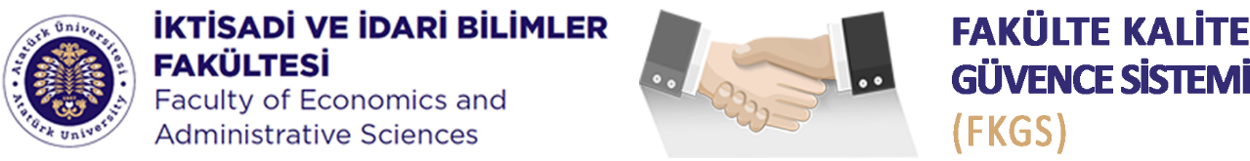
ÖLÇME, DEĞERLENDİRME, İZLEME KOMİSYONU
Daimî | Komisyon Başkanı | Prof. Dr. Fehim BAKIRCI
 | Komisyon Üyeleri | Doç. Dr. Ergün AKTÜRK
 |  | Doç. Dr. Seda KAYAPALI YILDIRIM
 |  | Dr. Öğr. Üyesi Sinem ÇELİK
 | Raportör Üye | Arş. Gör. Dr. Fatih UÇAN
 |  | Arş. Gör. Aslıhan YETİM
 | Öğrenci Üye | Muhammed Eren AKSAKAL
Davetli | Bölüm Temsilcisi | Prof. Dr. Uğur YAVUZ
 |  | Dr. Öğr. Üyesi Ceyhun SERÇEMELİ
 | Çağrılı Katılımcı
Destek | Sekretarya | Şeyma HANAY
 | İdari Sorumlu | Fatih ÖZTÜRK
Dekanlık | Dekanlık Sorumlusu | Doç. Dr. Duygu FINDIK COŞKUNÇAY
İstişârî Sunum Döngüsü |  | Bahar yarılıyı başında Fakülte Kuruluna sunum  Güz yarılıyı başında Akademik Genel Kurula sunum
Misyon : Fakültenin vizyon ve misyonu doğrultusunda ve komisyonun iş paketi kapsamında kurumun sürekli iyileşme sürecine katkı vermek.
Etik Değer : Evrensel etik ilkeler, kurumsal hak ve ödevler çerçevesinde Fakültede görevli istisnasız tüm personel ile öğrenciler FKGS’ye sürekli iyileşmeye yönelik katkı sunar.
Temel İlkeler : FKGS bileşenleri Sahiplenme, Çevik Liderlik, Dekanlık, Bölümler ve Komisyonlar Arası Etkileşim, PUKÖ Yaklaşımı, Paydaş Katılımı, Kanıta Dayalı Süreç Yönetimi, Şeffaflık ve Hesap Verilebilirlik ilkelerini benimser.

